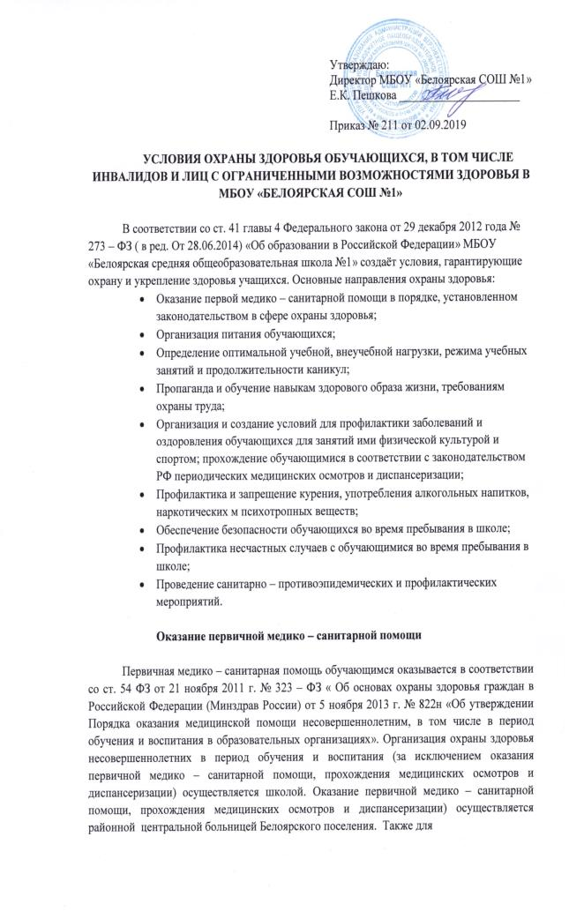

оказания первой медицинской помощи и профилактической работы по предотвращению заболеваемости в школе работает медицинский работник. Школа безвозмездно предоставляет амбулатории помещение, соответствующее условиям и требованиям для медицинской деятельности.
Определение оптимальной учебной, внеучебной нагрузки, режима учебных занятий и продолжительности каникул

На основании пунктов 15—17 приказа Минобрнауки России от 30 августа 2013 г. № 1015 (с последующими изменениями) «Об утверждении Порядка организации и осуществления образовательной деятельности по основным общеобразовательным программам — образовательным программам начального общего, основного общего и среднего общего образования» приказа Минобрнауки РФ от 22 декабря 2009 г. № 373 «Об утверждении и введении в действие федерального государственного образовательного стандарта начального общего образования», от 17 декабря 2010г. № 1897 «Об утверждении и введении в действие федерального государственного образовательного стандарта основного общего образования», от 17 мая 2012 г. № 413 «Об утверждении и введении в действие федерального государственного образовательного стандарта среднего (полного) общего образования» школа создаёт условия для реализации общеобразовательных программ.
Образовательная деятельность по общеобразовательным программам, в том числе адаптированным основным образовательным программам, организуется в соответствии с расписанием учебных занятий. Учебный год в школе начинается 1 сентября и заканчивается 25 мая в соответствии с учебным планом, предполагает 34 учебных недели. Продолжительность учебной недели в 1- 4 -х классах составляет 5 дней. Продолжительность уроков в 1-ых классах – в сентябре – октябре по три урока по 35 минут, в ноябре – декабре по четыре урока по 35 минут, в январе – мае по 40 минут; во 2-4 классах – 40 минут. Первые классы работают с 21 часовой недельной нагрузкой, между 2-ым и 3- им уроком проводится 40 минутная пауза (прогулка на улице). Один раз в неделю (начиная с ноября) нагрузка составляет пять уроков, с обязательным проведением в этот день урока физкультуры. Во 2-4-ых классах недельная нагрузка составляет 23 часа. В соответствии с требованиями ФГОС начального образования учебный план 1-4-ых классов состоит из двух частей: обязательной части и внеурочной деятельности (пятидневная учебная неделя).
В процессе освоения общеобразовательных программ учащимся предоставляются каникулы (суммарно 30 дней в течение учебного года). Обучающимся 1-х классов предоставляются недельные дополнительные каникулы в течение III четверти. Сроки начала и окончания каникул определяются в соответствии с календарным графиком и учебным планом. Организация внеурочной деятельности в образовательном учреждении в соответствии с требованиями ФГОС второго поколения осуществляется в соответствии с письмом Минобрнауки РФ от 12 мая 2011 г. № 03-296 «Об организации внеурочной деятельности при введении федерального государственного образовательного стандарта общего образования».

Пропаганда и обучение навыкам здорового образа жизни, организацию и создание условий для профилактики заболеваний и оздоровления учащихся, для занятия ими физической культурой и спортом

На основании Указа Президента РФ от 01 июня 2012 г. № 761 «О национальной стратегии действий в интересах детей на 2012—2017 годы» и письма Минобрнауки РФ от 13 мая 2013 г. № ИР-352/09 «Об утверждении программы развития воспитательной компоненты в общеобразовательных учреждениях» определены основные направления воспитания и социализации обучающихся школы.
Приоритетным является здоровьесберегающее воспитание, включающее в себя формирование у учащихся культуры здорового образа жизни, ценностных представлений о физическом здоровье, о ценности духовного и нравственного здоровья; формирование у них навыков сохранения собственного здоровья, овладения здоровьесберегающими технологиями в процессе обучения во внеурочное время; формирование представлений о ценности занятий физической культурой и спортом, понимания влияния этой деятельности на развитие личности человека, на процесс обучения и взрослую жизнь.
В 1 - 4-х классах на уровне федерального компонента с целью увеличения объёма двигательной активности обучающихся, развития их физических качеств и совершенствования физической подготовленности введен третий час физкультуры, в рамках которого согласно рекомендациям Департамента образования Томской области в 1Б, 2А, 2В, 3А,4А, 4В классах будет реализован курс «Физическая культура. Аэробика», в 1А, 1В, 2Б, 2Г, 3Б,3В, 4Б классах «Физическая культура. Подвижные игры».
На уроках физкультуры предусмотрена оптимальная физическая нагрузка для учащихся различных групп здоровья, что находит отражение в учебной программе.
Работа по здоровьесбережению имеет своё отражение и во внеурочной деятельности. В школе реализуется курс «Планета здоровья».
В школе организованы кружки спортивной направленности: «Баскетбол», «Спортивные игры». В плане работы школы запланированы дни здоровья, участие школьных спортивных команд во внутришкольных, районных и областных спортивных мероприятиях. На уроках систематически проводятся динамические паузы (физкультминутки) для снижения нервно-эмоционального напряжения, утомления зрительного анализатора, и.т.д. В библиотеке школы имеется в наличии литература по безопасности дорожного движения. Библиотечный фонд периодически пополняется литературой по вопросам здоровья, здоровьесбережения, ведения здорового образа жизни, занятий физической культурой и массовым спортом, организации подвижных игр, выбора оптимальной двигательной нагрузки. В рамках воспитательной работы проводятся конкурсы и викторины на тему: «Я за здоровый образ жизни».

